Лабораторная работа 08
Управление памятью
OC, ПОИТ-3
Задание 01. Windows
- Получите с помощью утилиты wmic информации об физической оперативной памяти компьютера, поясните эту информацию.
wmic memorychip get capacity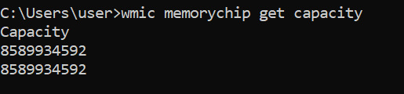
- Получите с помощью утилиты powershell информации об физической оперативной памяти компьютера, поясните эту информацию.
Get-WmiObject -Class "Win32_PhysicalMemory"
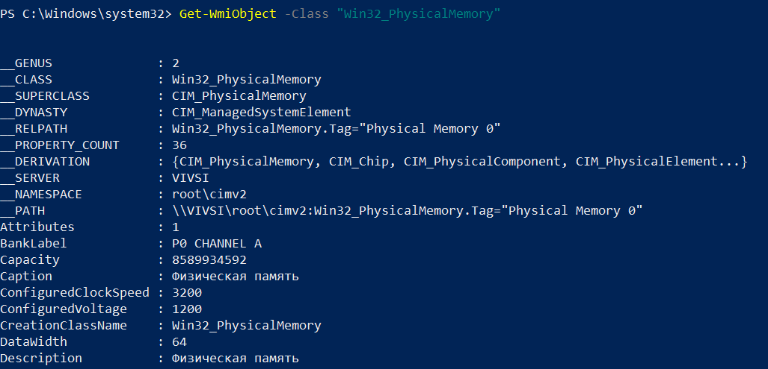

- Получите с помощью утилиты systeminfo информации об оперативной памяти компьютера, поясните эту информацию.
systeminfo
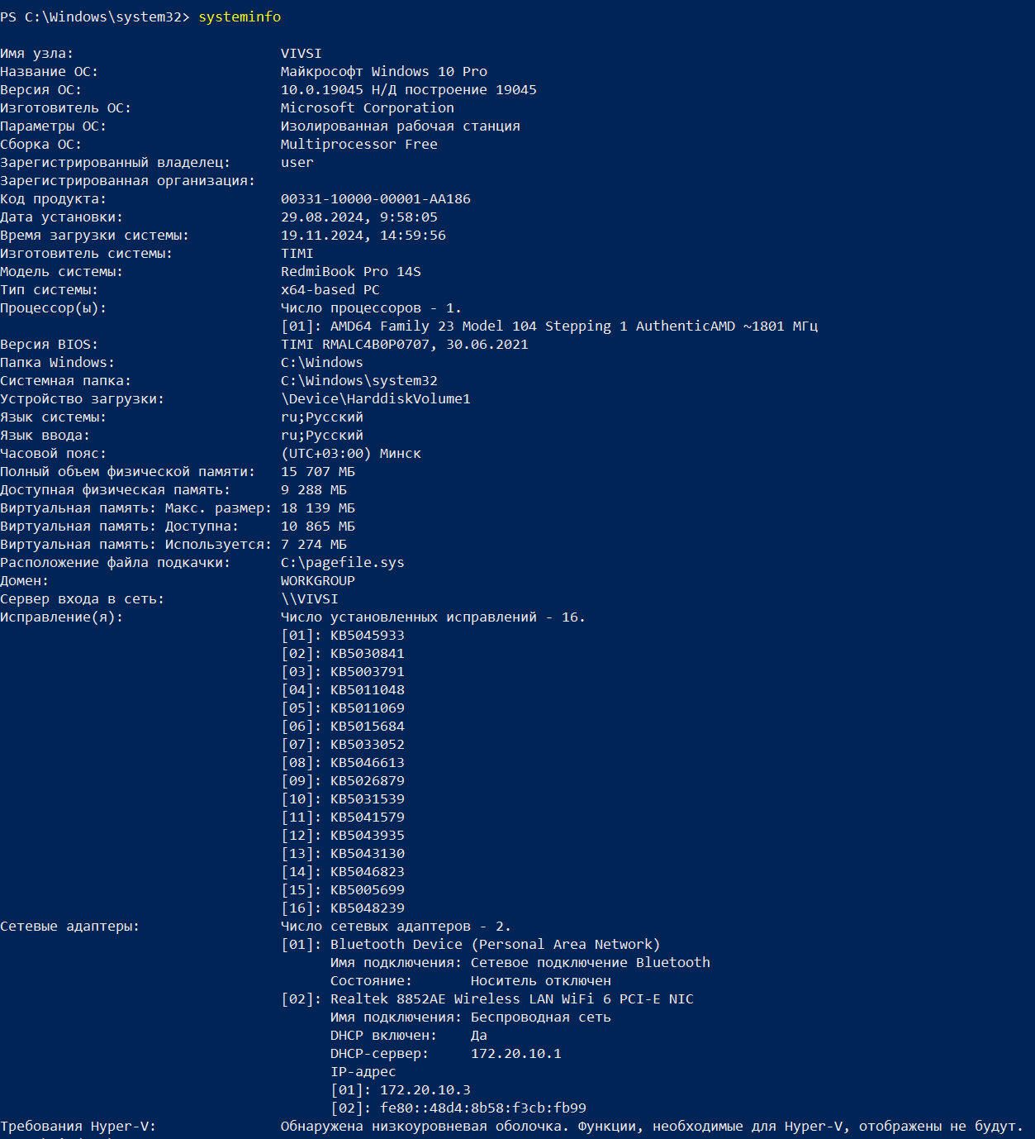
- Получите с помощью утилиты performance monitor информации об оперативной памяти компьютера, поясните эту информацию.

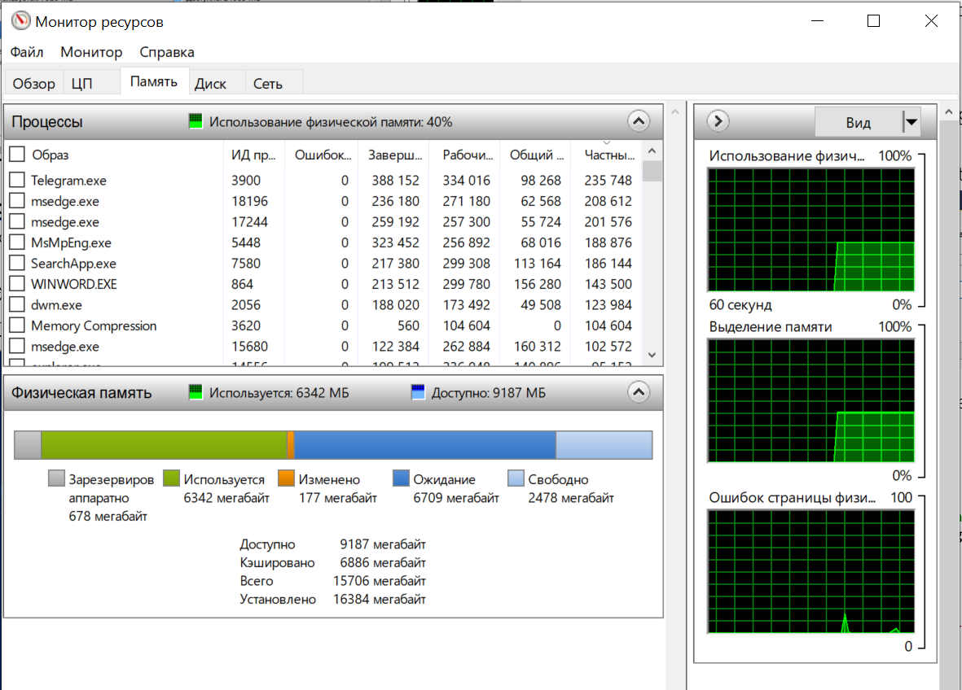

Задание 02.Windows
- Разработайте на языке программирования C# консольное приложение OS08_02, которое каждые 5 секунд создает новый объект размером 128 МБ и выводит объем используемой памяти, установите Platform Target x86.
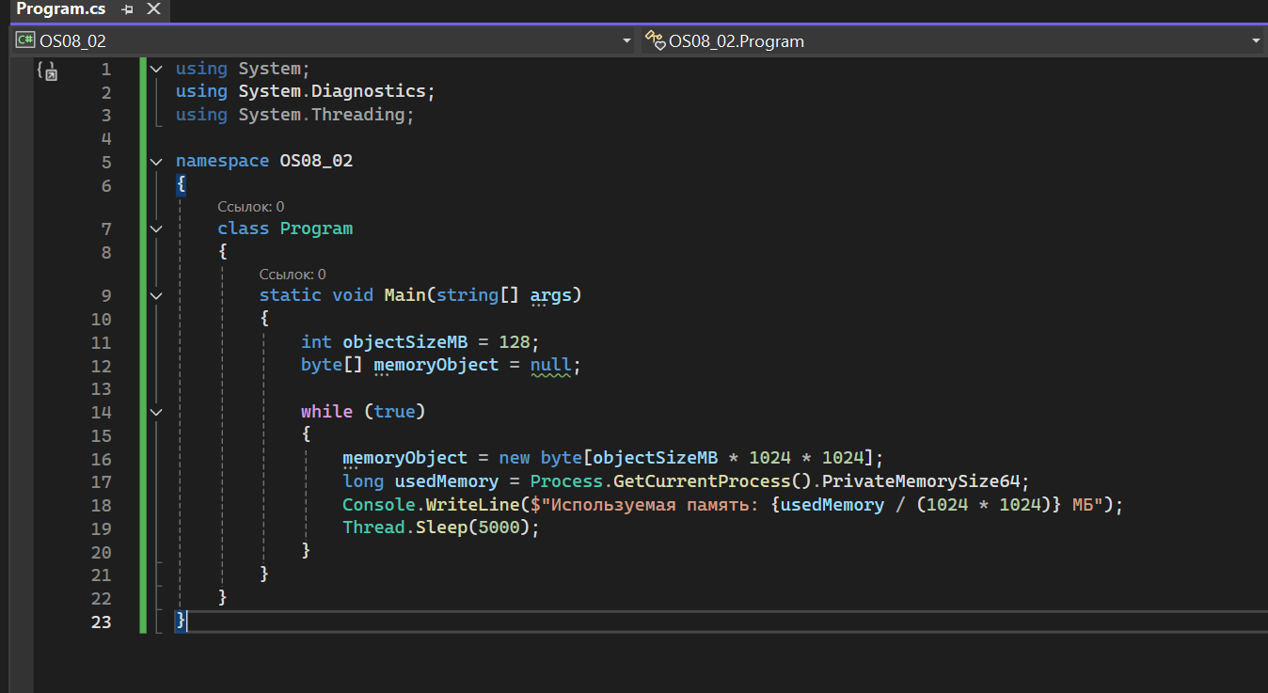

- Понаблюдайте за выделенной памятью рабочим набором памяти приложения OS08_02 в Диспетчере задач. Будет ли приложение работать бесконечно?
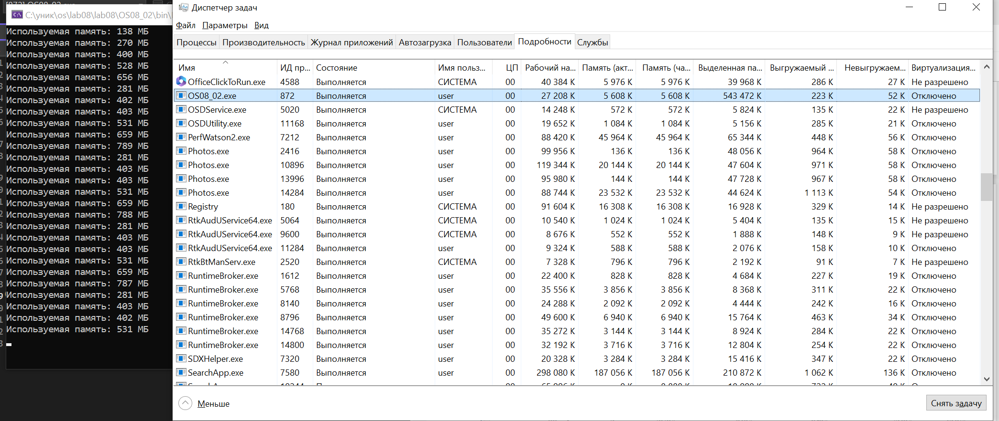
Да, приложение OS08_02, будет работать бесконечно, пока вы его не остановите вручную. Оно использует бесконечный цикл while (true), который создает новый объект размером 128 МБ каждые 5 секунд и выводит информацию о текущем объеме используемой памяти.
- Добавьте в приложение OS08_02 код, который заполняет произвольными значениями выделенную память, лучше всего в отдельном потоке. Изменилось ли соотношение выделенной памяти и рабочего набора?
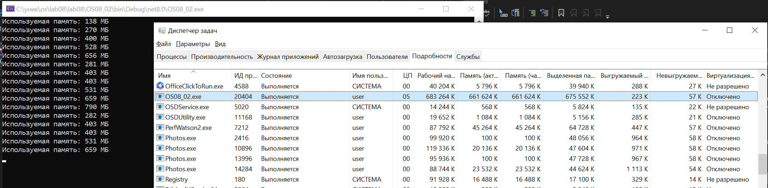
Рабочий набор - это объем физической памяти, который процесс использует в данный момент. При заполнении массива произвольными значениями рабочий набор увеличиться, так как данные фактически хранятся в памяти. Поэтому разность между выделенной памяти и рабочим набором уменьшилась.
- Запустите несколько экземпляров приложения OS08_02. Сравните частный и общий рабочие наборы.
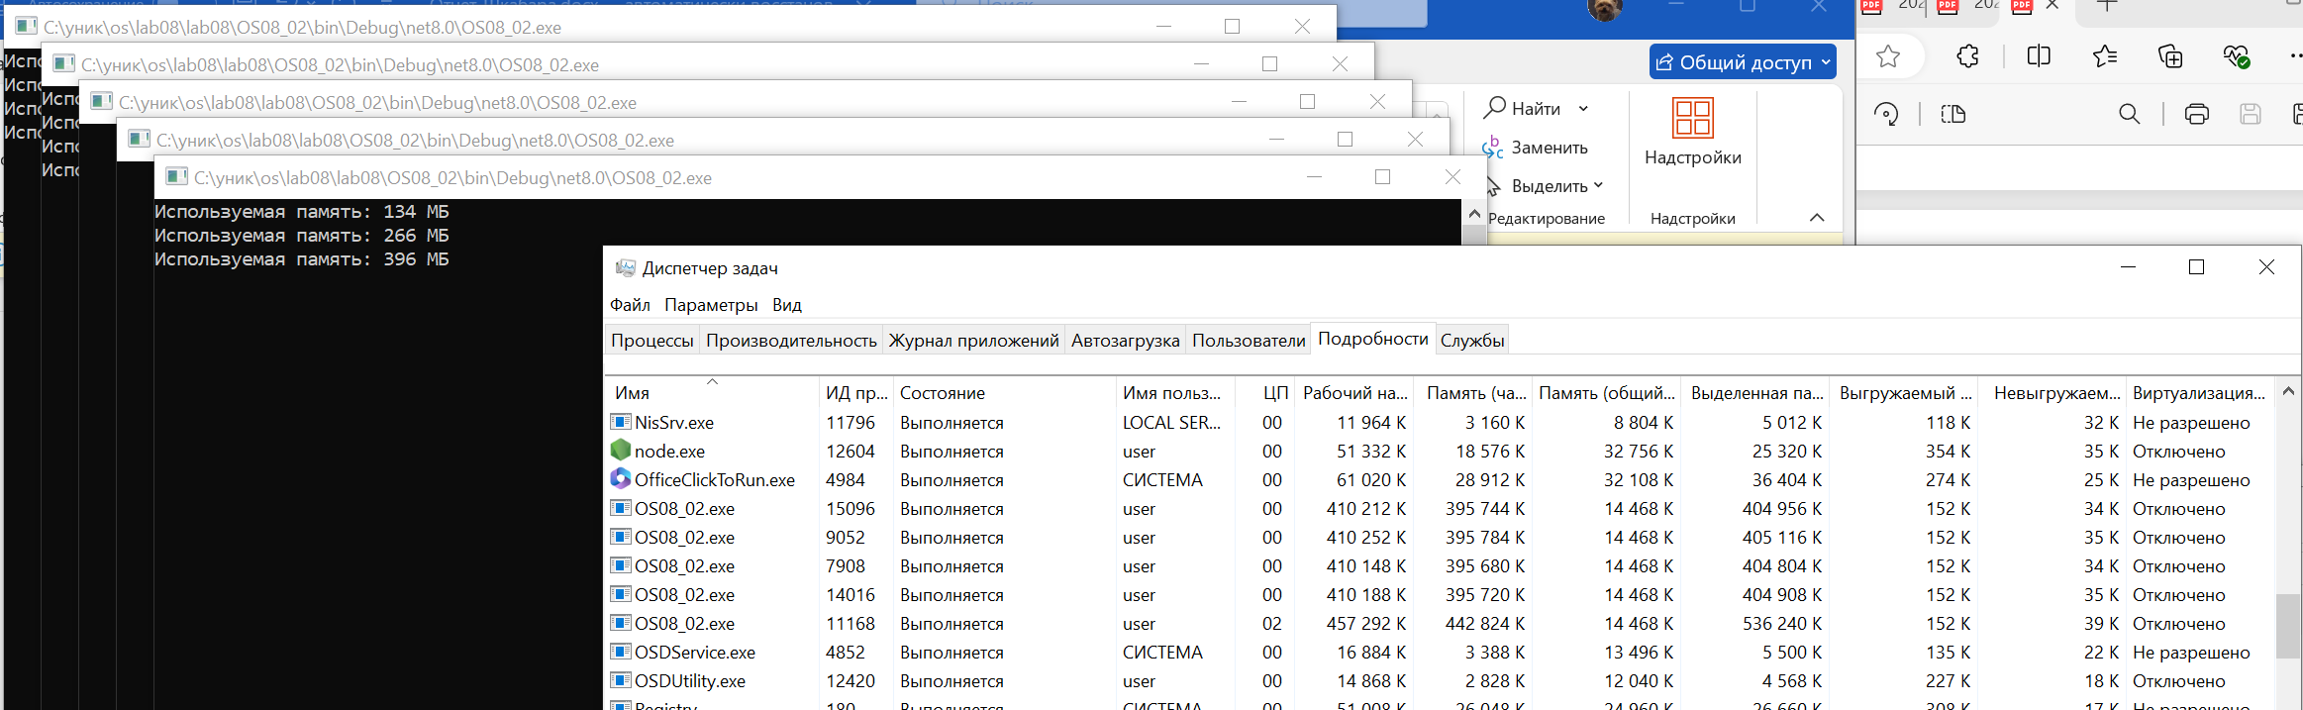
Операционная система может оптимизировать использование памяти для процессов. Если несколько экземпляров приложения используют одни и те же страницы памяти (например, общие библиотеки), это может повлиять на отображаемые значения. Поэтому общий рабочий набор меньше частного

Задание 03.Linux
- Разработайте консольное приложение OS08_03, выполняющее длинный цикл.
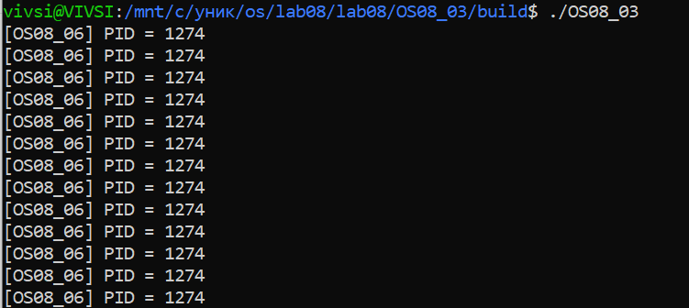
- Продемонстрируйте с помощью файловой системы /proc структуру адресного пространства.
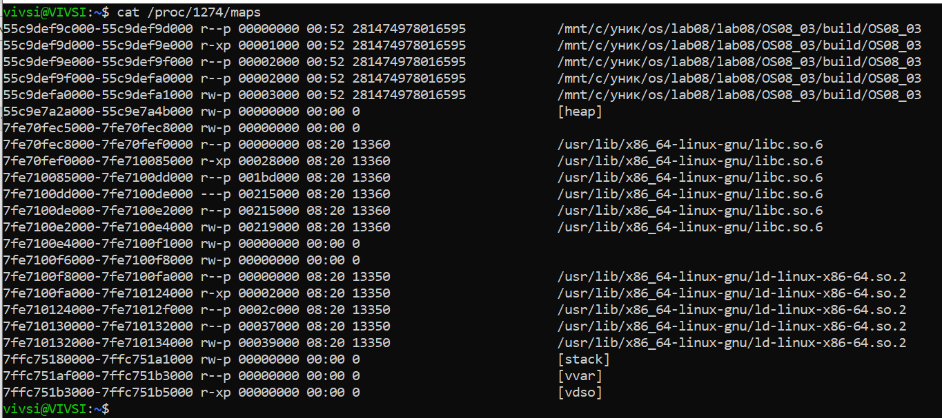
- Продемонстрируйте с помощью pmap структуру адресного пространства.
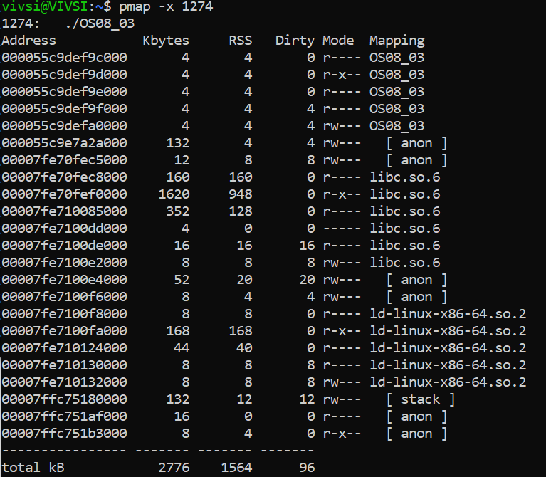
- Определите с помощью утилиты objdump адрес загрузки main модуля, секций с кодом, данными, неинициализированными глобальными переменными.
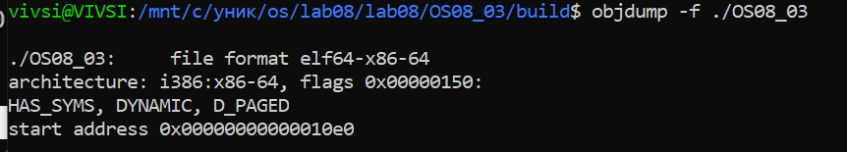
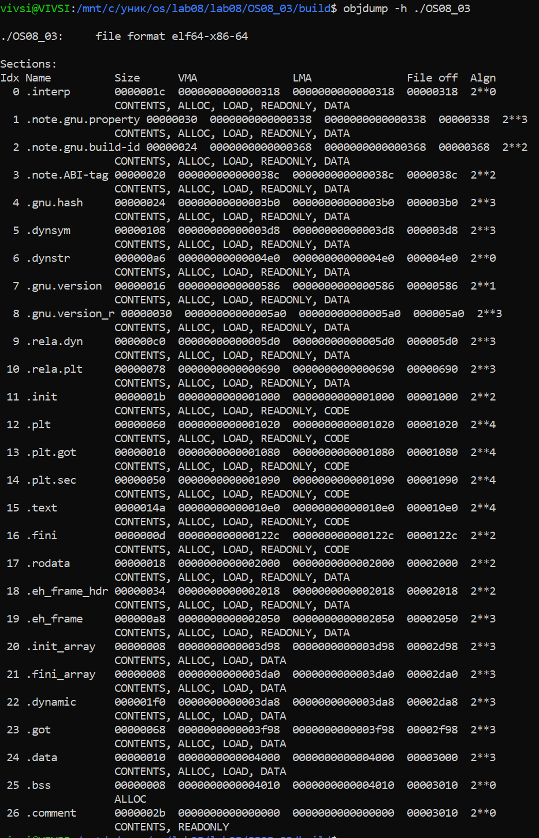

Вариант 1. Укажите содержимое байта по виртуальному адресу 0x01579333, если регистр CR3 содержит значение 0x13907000.
Ответьте на вопрос, соответствующий вашему варианту (первая буква фамилии А-И — вариант 1, К-О — вариант 2, П-Я — вариант 3). Дамп памяти находится в приложении 1, некоторая информация об организации виртуальной памяти в защищенном режиме процессора — в приложении 2. Последовательность действий приведена ниже. Приветствуется работа в малых группах с активным обсуждением теории, не приветствуется копирование результата. Неаккуратность в записи может приведет к ошибке и в тупик.
Вариант 1. Укажите содержимое байта по виртуальному адресу 0x01579333, если регистр CR3 содержит значение 0x13907000.
Запишите виртуальный адрес в двоичном виде:
0000 0001 0101 0111 1001 0011 0011 0011
индекс каталога страниц(10 бит старших)0000 0001 01 -> 0x05
индекс таблицы страниц(10 битследующих): 01 0111 1001 -> 0x179
Смещение внутри страницы(12 младших бит): 0011 0011 0011 -> 0x333
Находим адрес записи каталога страниц:
Адрес записи каталога страниц = CR3 + (индекс каталога страниц* 4 байта) = 0x13907000 + (0x05*4)= 0x13907014
Находим базовый адрес таблицы страниц
0001 0011 1001 0000 0111
0x13907014 -> 0x13907000
Адрес записи таблицы страниц:
Базовый + (индекс таблицы страниц * 4 байта) = 0x13907000+ (0x179* 4) = 139085Е4
Посмотрели в таблицу
0х25024127
Базовый адрес: 0х25024000
Искомый физический адрес: 0х25024000 + 0x333= 0х25024333
Требуемые данные: 0xD3

